毕业成绩综合审查相关说明
1、进入URP教务管理系统，进入“综合审查”模块
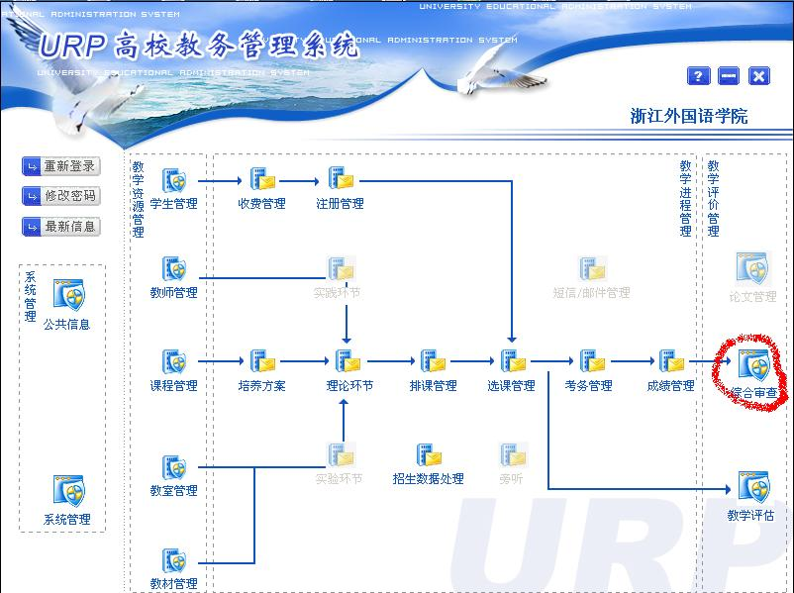
2、选着一级菜单“方案审查”下的“方案审查”
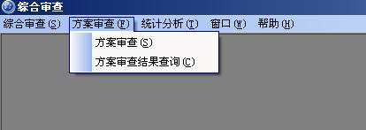
3、进入审查功能界面
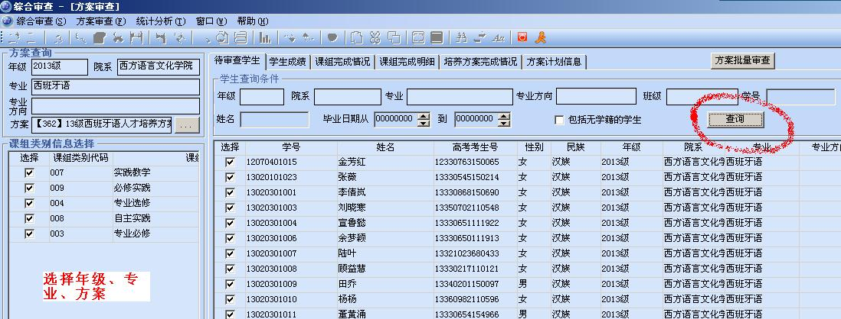
在左侧面板中，选择年级、学院、专业以及培养方案后，点击右侧面板中的查询按钮，检索出现需要审核的专业学生名单。
4、名单检索后，将右侧功能面板中的标签页切换至“学生成绩”，点击“读取学生成绩”
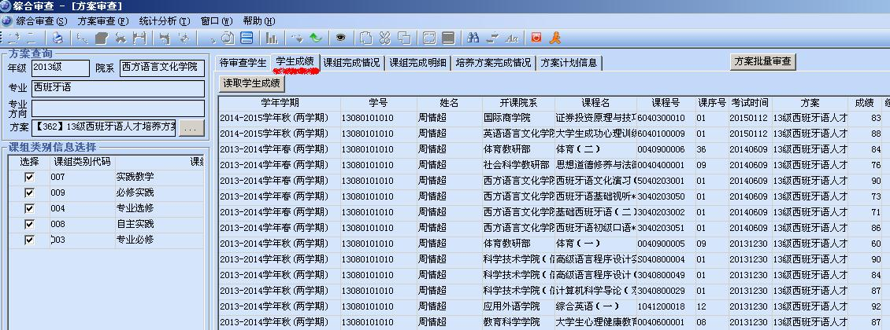
5、切换右侧功能面板中的标签页至“课组完成情况”，点击“审查课组完成情况”按钮，统计学生课程的完成学分情况
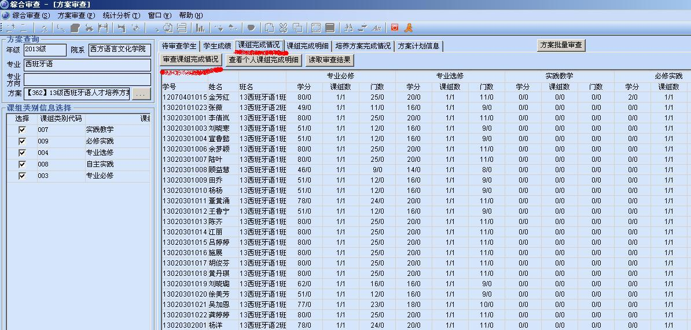
6、审查时注意课组模块中和培养方案设置的关联：
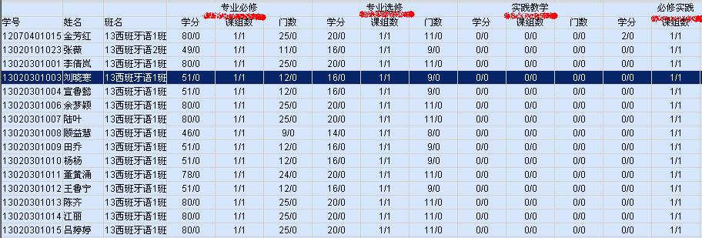
上图所示红色标注的课程模块，与培养方案中的设置相关联，培养方案操作如下：
进入“培养方案”，进入一级菜单“培养方案”下的“培养方案维护”，选择相应培养方案，检查“课组类别”设置情况，具体看下图：
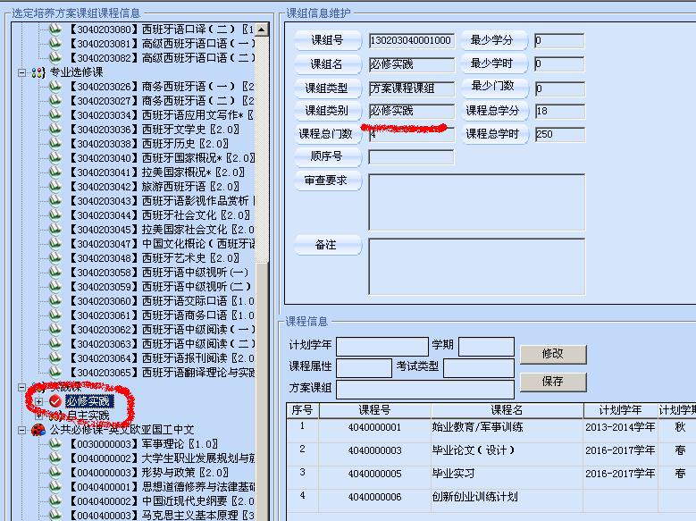
如上图所示，在方案树状列表中选择相应的课程模块，如“必修实践”，在右上角的面板中检查他的课组类别属性是否选上，以实践课为例，“必修实践”课程模块的课组类别可以设置成“必修实践”，“自主实践”课程模块的课组类别可以设置成“自主实践”，设置完成后，在方案审查中，课组完成情况下就会出现“必修实践”与“自主实践”两列课组类型的完成情况统计，如果将“自主实践”课程模块的课组类型也设置成了“必修实践”，则在方案审查时，只会出现一列“必修实践”的完成情况统计，为了方案审查是更加清晰，建议在设置课组类别时进行分开，如果课组模块未设置，则方案审查中不会出现该课程模块的完成情况统计。
总结：
- 方案审查中各课组完成情况统计，与培养方案中各课程模块的“课组类别”设置相关联;
- 设置“课组类别”是类别设置清晰，有助于方案审查时类别的清晰；
- 方案中未设置“课组类别”，审查时也将不纳入统计。

7、在审查课组完成情况时，关注整体和个体的情况，关注整体要结合专业人才培养方案，具体查看诸如公共必修课、专业必修课、专业选修课、实践课、专业选修课等课程模块需要完成的总的学分数，对照检查课组完成情况，大致检查学院开课的课程模块的总学分是否开满，有没有存在某一模块课程开设学分不足的情况。
关注个人，主要检查每个学生在那个模块仍有学分未修满，重点关注学分维修满的学生，然后在进一步核查学生的具体成绩。

